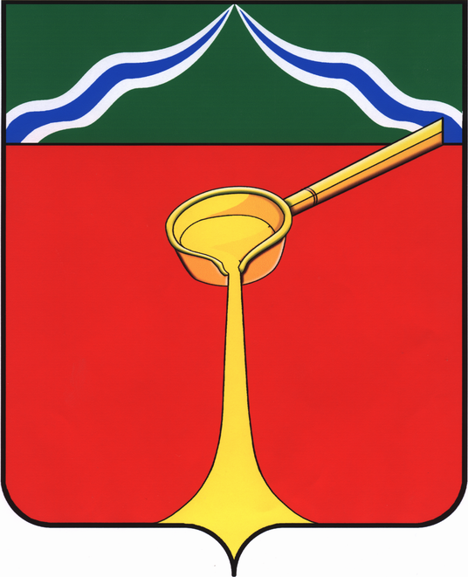

Калужская область
Л Ю Д И Н О В С К О Е Р А Й О Н Н О Е С О Б Р А Н И Е
муниципального района
«Город Людиново и Людиновский район»
Р Е Ш Е Н И Е

от 12.10. 2018 г. №37
Об утверждении перечня муниципального имущества, предлагаемого к безвозмездной передаче из собственности муниципального района «Город Людиново и Людиновский район» в собственность городского поселения «Город Людиново»

В связи с тем, что некоторые жилые помещения в общежитиях г. Людиново, не были включены в перечень жилых помещений, переданных в собственность городского поселения по акту приема-передачи от 02.06.2008г., в целях исполнения городским поселением «Город Людиново» своих полномочий, Людиновское Районное Собрание
Р Е Ш И Л О:
1. Утвердить перечень муниципального имущества, предлагаемого к безвозмездной передаче из собственности муниципального района «Город Людиново и Людиновский район» в собственность городского поселения «Город Людиново» (прилагается).
2. Настоящее решение вступает в силу после официального опубликования
3. Контроль за исполнением настоящего решения возложить на комиссию по бюджету, финансам, налогам (Б.К.Дорогов).

Глава муниципального района
"Город Людиново и Людиновский район" Л.В. Гончарова

Приложение
к решению Людиновского
Районного Собрания
от 12.10.2018 №37

ПЕРЕЧЕНЬ
муниципального имущества, предлагаемого к безвозмездной передаче из собственности
муниципального района «Город Людиново и Людиновский район» в собственность городского поселения «Город Людиново»

Наименование имущества и его индивидуализирующие характеристики | Адрес местонахождения
1. Жилое помещение | Калужская обл., г. Людиново, ул. Щербакова, д.3А, ком. 80.

